Мастер-класс «Символ 2020 года – Крыса»

Тарасенко Светлана Анатольевна п.д.о. МБОУ ДО ДДТ г. Фокино Приморский край

Техника: картонокручение

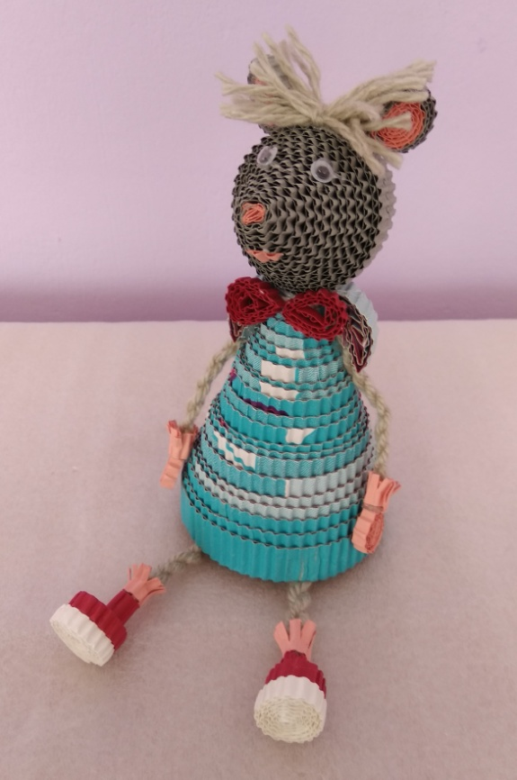

Необходимые материалы

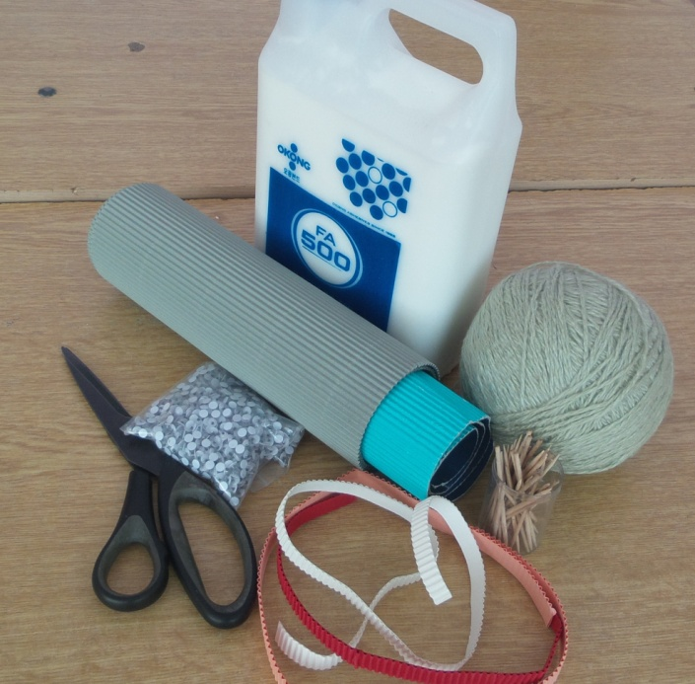

- полоски цветного гофрокартона картона шириной 15мм, длинной 70см;

- полоски гофрокартона серого цвета шириной 7мм и 5мм, длиной 50см;

- полоски цветного гофрокартона шириной 10мм и 5мм, длиной 50 см;

- пряжа серого цвета, пластиковые глазки;

- клей ПВА и термоклей, ножницы и зубочистки для клея.

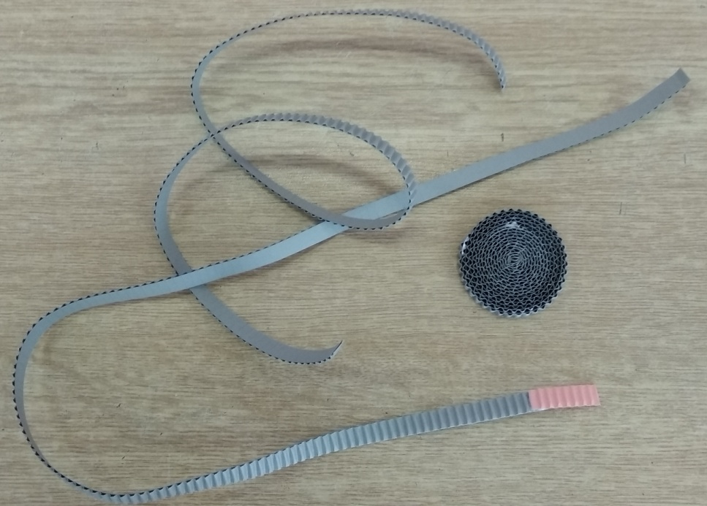

Для деталей головы крысы из двух полосок серого цвета шириной 7мм скрутить катушку.

Вторую катушку их двух полосок скрутить, предварительно приклеив полоску розового цвета длиной 2см. Начинать скручивать с розового цвета.

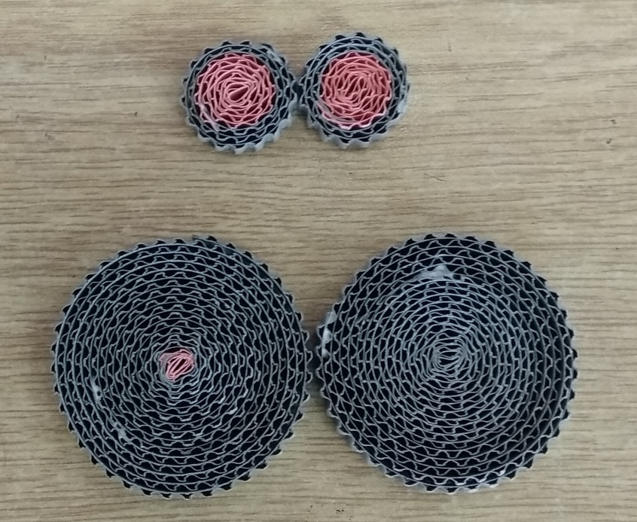

Для деталей ушей склеить две полоски розового и серого цвета длиной по12см и шириной 5мм в одну длинную. Скрутить катушку. Сделать две детали.

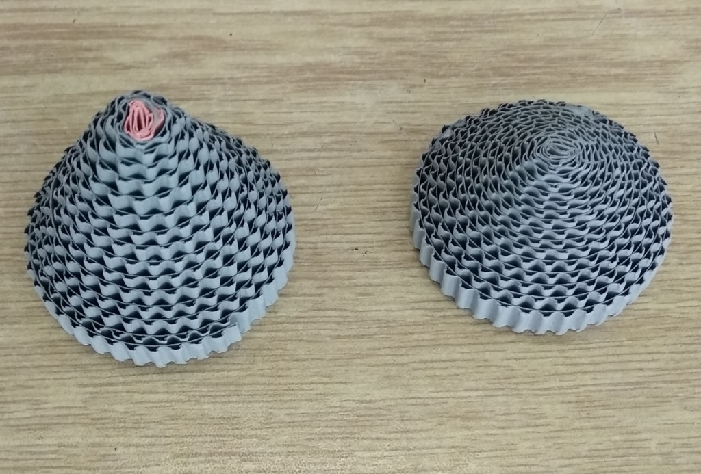

Одной катушке придать форму полусферы и закрепить изнутри термоклеем. Получится затылок крысы. Второй катушке придать форму конуса, закрепить изнутри термоклеем. Получится мордочка крысы. Склеить две детали головы.

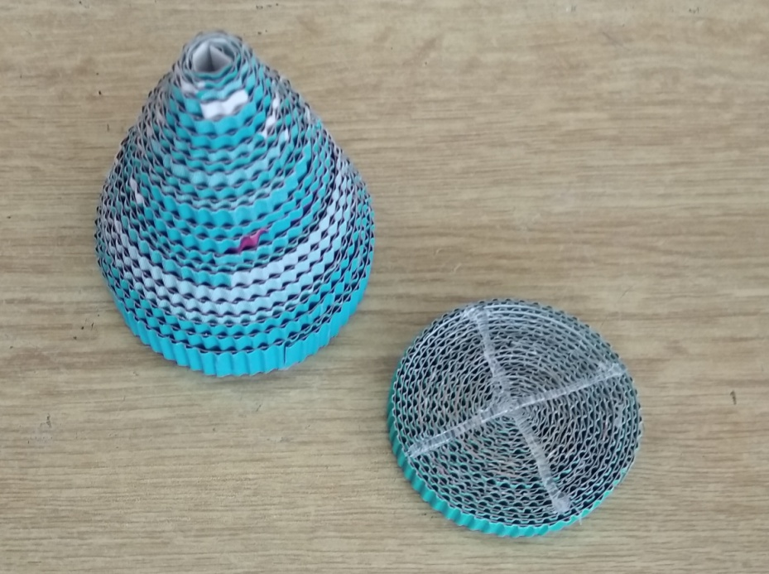

Из полосок цветного гофрокартона шириной 15мм скрутить катушку диаметром 6см. Выдавить катушку на высоту 8см, придав форму конуса. Закрепить изнутри термоклеем. Вторую катушку скрутить из полосок гофрокартона шириной 10мм, диаметром 5см. Закрепить кретообразно термоклеем.

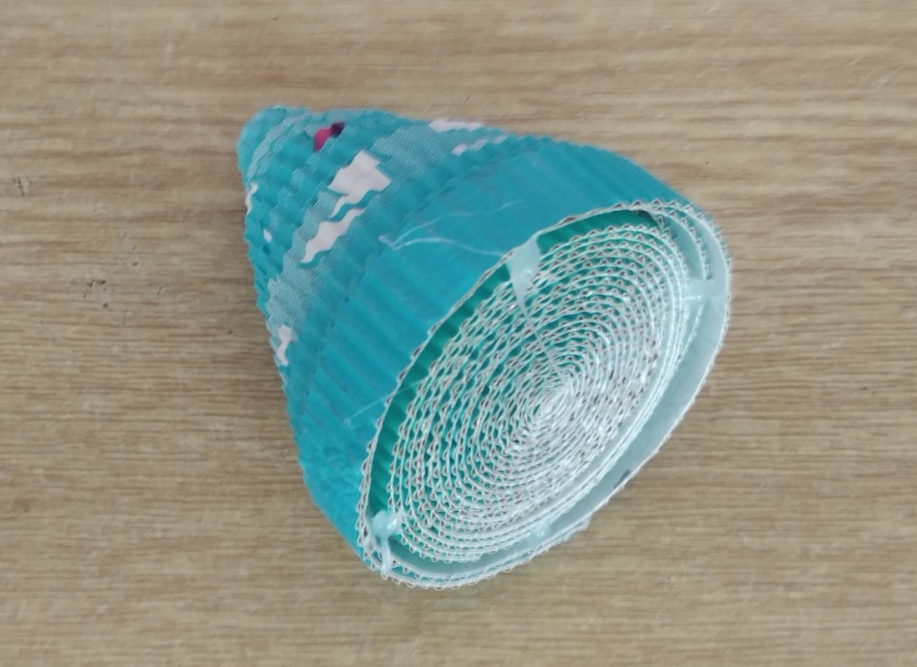

Вставить катушку в конус и закрепить термоклеем.

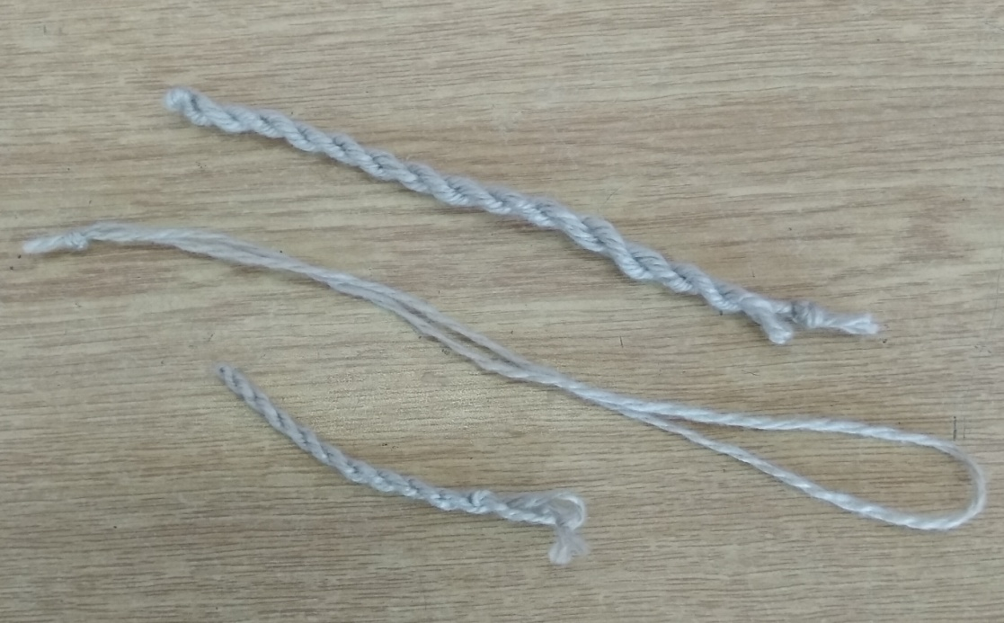

Шерстяную нить длиной 50см сложить вдвое и скрутить шнур. Сделать вторую деталь. Получатся верхние лапки крысы.

Шерстяную нить длиной 200см сложить в четыре слоя, скрутить один шнур. Получатся нижние лапки крысы.

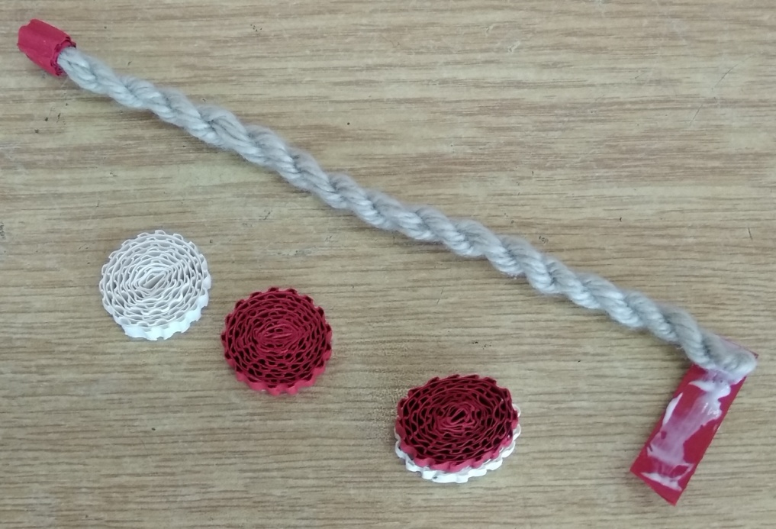

Две полоски цветного гофрокартона шириной 1см и длиной 3см приклеить и накрутить на концы шнура – нижних лапок.

Из полосок гофрокартона шириной 5мм и длиной 27см скрутить четыре катушки, склеить их попарно. Придать форму овала. Получились заготовки для ботиночек.

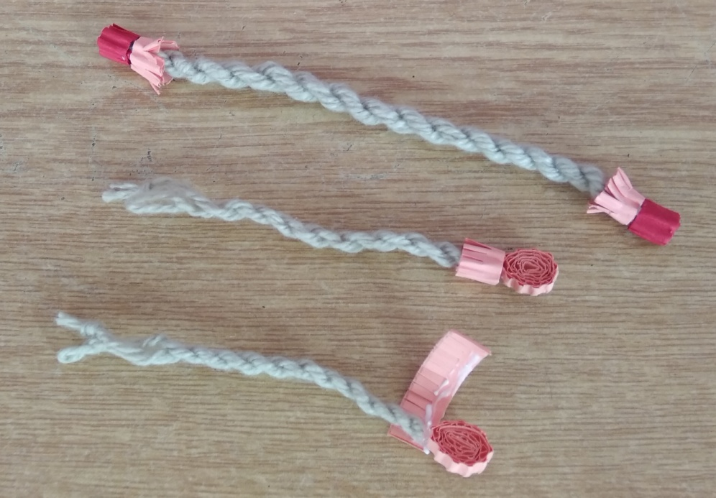

Для верхних лапок из полосок розового цвета длиной 12см и шириной 5мм скрутить две катушки, придать форму капли и приклеить темоклеем к шнурам. На четырех полосках гофрокартона розового цвета длиной 3см и шириной 1см нарезать бахрому. Приклеить полоски к шнуркам верхних и нижних лапок, накрутить и распушить.

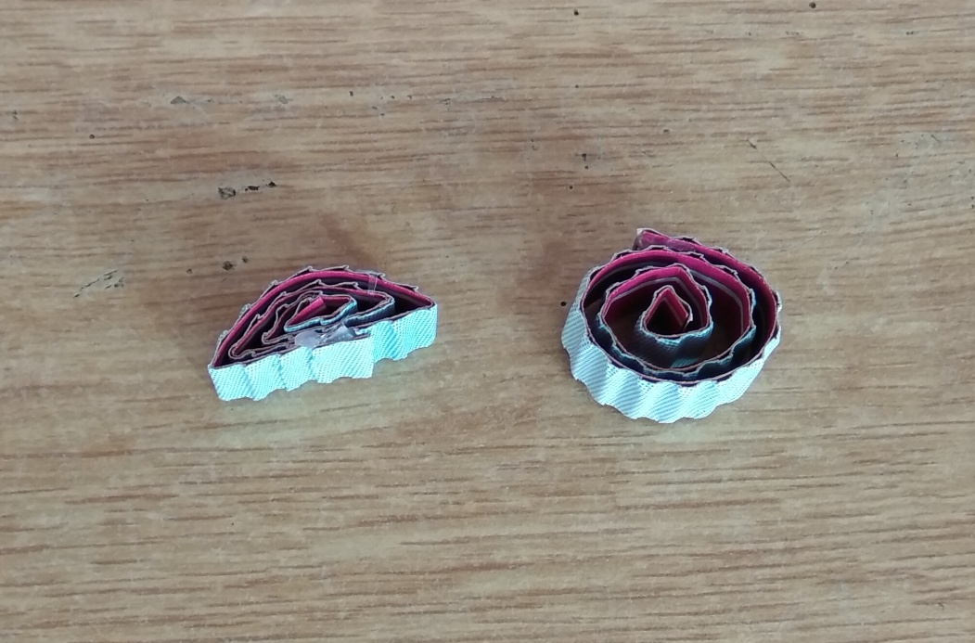

Две полоски гофрокартона шириной 1см и длиной 12см скрутить в свободные спирали, придать форму полумесяца. Получились детали плечиков.

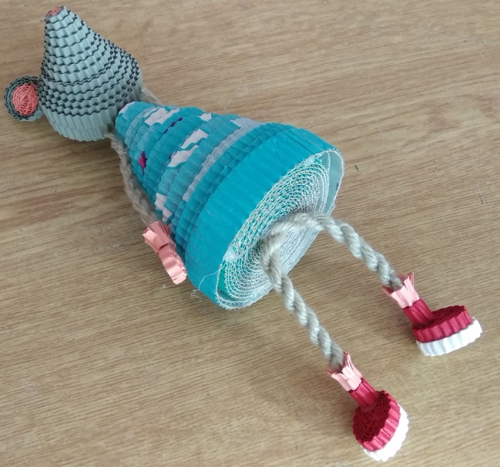 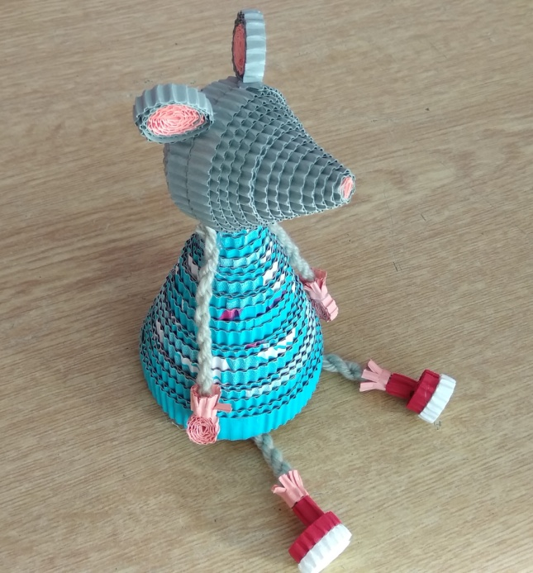

Собрать фигурку, приклеивая детали термоклеем. Ботиночки приклеить к нижним лапкам. Шкурок нижних лапок приклеить к катушке туловища. Верхние лапки приклеить по бокам к верхней части туловища – конуса. Голову приклеить к верхушке конуса. Ушкам придать форму капли и приклеить к верхней части головы.



К верхней части лапок приклеить детали плечиков. Шерстяную нить скрутить в кольцо, сделав 6 – 7 оборотов. Перевязать по - середине, разрезать. Получился чубчик. Приклеить его к голове между ушей.

Из гофрокартона розового цвета вырезать деталь для рта в форме ромба, приклеить ниже носика.

Из полосок гофрокартона длиной 12см и шириной 5мм скрутить две свободные спирали, придать форму капель. Приклеить к верхней части туловища. Получился бантик - «бабочка».

Приклеить глазки.

Наша поделка – очаровательная крыса готова!